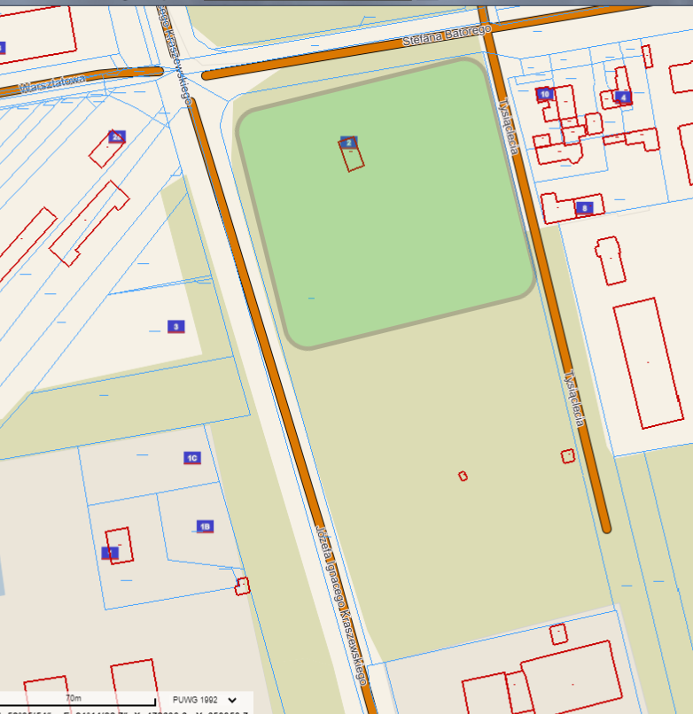

Kolorem zielonym zaznaczono proponowany obszar działki 3 obr. 33 w Otwocku przeznaczony pod budowę obiektu sportowego.

